

**TISKOVÁ ZPRÁVA**

V Praze, 13. 11. 2019

**František Špulák z pojišťovny MetLife oceněn v Singapuru**

**Pojišťovna MetLife velmi dbá na kvalitu svých zaměstnanců a snaží se oceňovat a motivovat ty nejlepší. Jedním z prostředků je soutěž EPIC Award, v jejímž rámci jsou nominováni a vybráni zástupci z jednotlivých poboček napříč regiony. Mezi padesátkou nejúspěšnějších z oblasti EMEA, Asie a Austrálie se umístil rovněž František Špulák, který má na starosti marketing a mediální komunikaci pro MetLife Česká republika.**

Soutěž EPIC Award oceňuje zaměstnance pojišťovny MetLife napříč jednotlivými zeměmi. V rámci regionů EMEA, Asie a Austrálie bylo nominováno celkem téměř 1400 lidí, z nichž byla následně vybrána padesátka vítězů, která se zúčastnila speciálního workshopu konaného v září 2019 v Singapuru. V rámci bohatého programu měli ocenění možnost seznámit se mezi sebou, rozšířit si znalosti a dovednosti v oboru a rovněž poznat Singapur.

„*Ocenění je pro mě jednoznačným uznáním schopností mých i celého týmu pojišťovny MetLife v České republice,“* okomentoval svou účast jeden z vítězů František Špulák. „*Během dvou dnů v Singapuru jsem získal řadu užitečných kontaktů a také dostal možnost zapojit se po boku svých zahraničních kolegů do pracovních workshopů. Hned v úvodu jsme byli rozděleni do týmů, v nichž jsme mimo jiné probírali způsoby, jak co nejlépe porozumět našim klientům, jejich přáním a potřebám a jak tyto poznatky dále využít například při vytváření nových propozic. Samozřejmostí bylo i navrhnutí konkrétních řešení, přičemž jsme tyto výstupy následně prezentovali před ostatními. Po celou dobu konání akce probíhala mezi jednotlivými týmy soutěž, která byla na závěr vyhodnocena. Jsem velmi rád, že právě naše pracovní skupina si získala největší uznání a v tvrdé konkurenci dalších devíti týmů zvítězila.“*

Vedle práce však účastníci měli čas také na zábavu. Dostali šanci okusit kulturu a gastronomii Singapuru a seznámit se s touto moderní, životem pulzující metropolí.

„*EPIC Award 2019 byla jedinečným zážitkem a pevně věřím, že informace a zkušenosti, které jsem svou účastí získal, napomůžou k dalšímu rozvoji a ještě lepším výsledkům pojišťovny MetLife v České republice,“* dodává František Špulák.



František Špulák (uprostřed) a jeho pracovní skupina

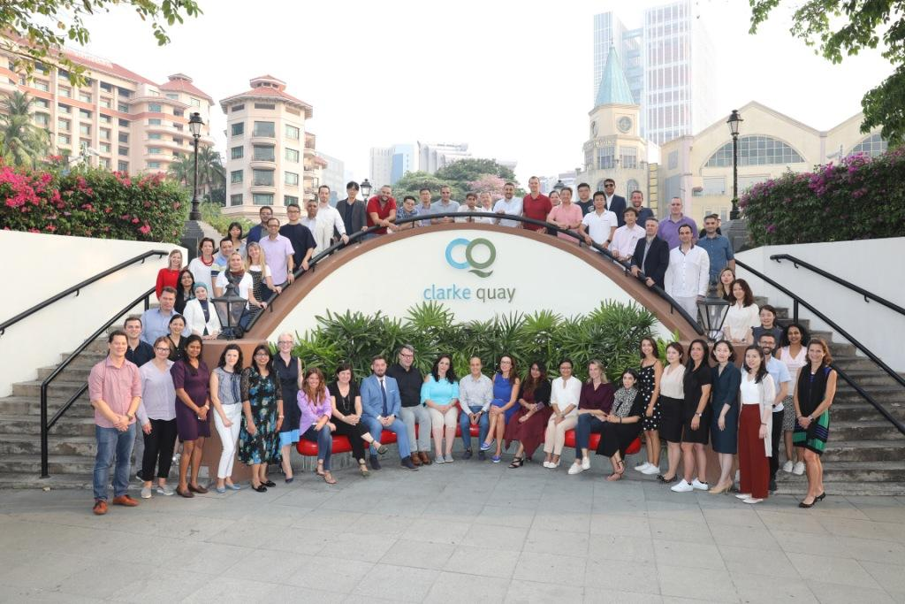

Společná fotografie oceněných v rámci EPIC Award 2019

**Pro více informací kontaktujte:**

Marcela Štefcová

**Crest Communications, a.s.**

Ostrovní 126/30

110 00 Praha 1

gsm: + 420 731 613 669

www.crestcom.cz

e-mail: [marcela.stefcova@crestcom.cz](mailto:marcela.stefcova@crestcom.cz)

**Informace pro editory**

Pojišťovna [MetLife](https://www.metlife.cz/) (MetLife Europe d.a.c.) nabízí své služby v České republice od roku 1992. Dlouhodobě se umisťuje v žebříčku top deseti nejvyužívanějších pojišťoven v oblasti životního pojištění. MetLife Europe d.a.c. je dceřinou společností MetLife, Inc., která vznikla již v roce 1868 a v současnosti spravuje pojistky 100 milionů klientů ve více než 40 zemích světa. Široká produktová nabídka zahrnuje zejména investiční životní pojištění, úrazové pojištění, speciální druhy pojištění pro ženy nebo děti či zaměstnanecké benefity.